第一单元测试卷
一、填空题。
1.丫丫画一个直径是7厘米的圆,圆规两脚之间的距离应该是( )厘米。
2.圆的对称轴是直径所在的( ),半圆有( )条对称轴。
3.画圆时,( )决定圆的位置,( )决定圆的大小。
4.一个半圆可以分成( )个圆心角是30°的扇形。
5.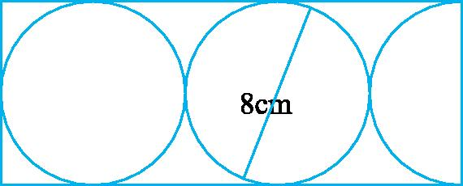
长方形的宽是( )cm,长方形的长是( )cm,长方形的面积是( )cm²。
6.在一个边长是4厘米的正方形中画一个最大的圆,圆规两脚之间的距离是( )厘米,如果画一个最大的半圆,圆规两脚之间的距离是( )厘米。
二、选择题。(把正确答案的序号填在括号里)
1.直径是( )。
A.直线 B.射线 C.线段
2.把一张圆形纸片对折再对折,得到一个扇形,这个扇形的圆心角是( )。
A.45° B.60° C.90°
3.在一个长是3厘米、宽是2厘米的长方形纸板中剪一个最大的圆,这个圆的直径最长是( )厘米。
A.3 B.2 C.4
4.两端都在圆上的线段( )。
A.一定是直径
B.不一定是直径
C.一定不是直径
三、判断题。(对的画“√”,错的画“✕”)
1.小圆的半径条数比大圆半径条数少。 ( )
2.一个圆里,最长的一条线段是圆的直径。 ( )
3.两条半径就是一条直径。 ( )
4.圆心角是180°的扇形正好是半圆。 ( )
5.两个半圆能拼成一个圆。 ( )
6.扇形是圆的一部分。 ( )
7.以某一点为圆心可以画一个圆。 ( )
8.所有的半径都相等,所有的直径都相等。 ( )
四、操作题。
1.画一个直径是4厘米的圆。(标出圆的圆心、半径和直径)

2.以A点为圆心,画出两个大小不同的圆,在其中的一个圆上画出一个扇形。

3.在一个边长为2厘米的正方形中,画一个最大的圆。


4.分别以A、 B为圆心,用直尺和圆规设计出你喜欢的图案。

五、解决问题。
1.下图圆的半径是5厘米,你知道长方形的长和宽吗?
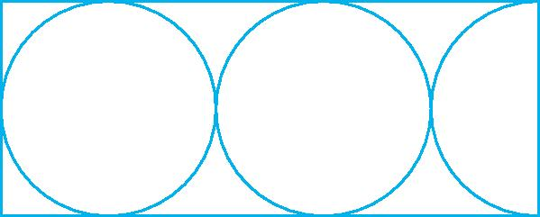

2.看图回答问题。
(1)
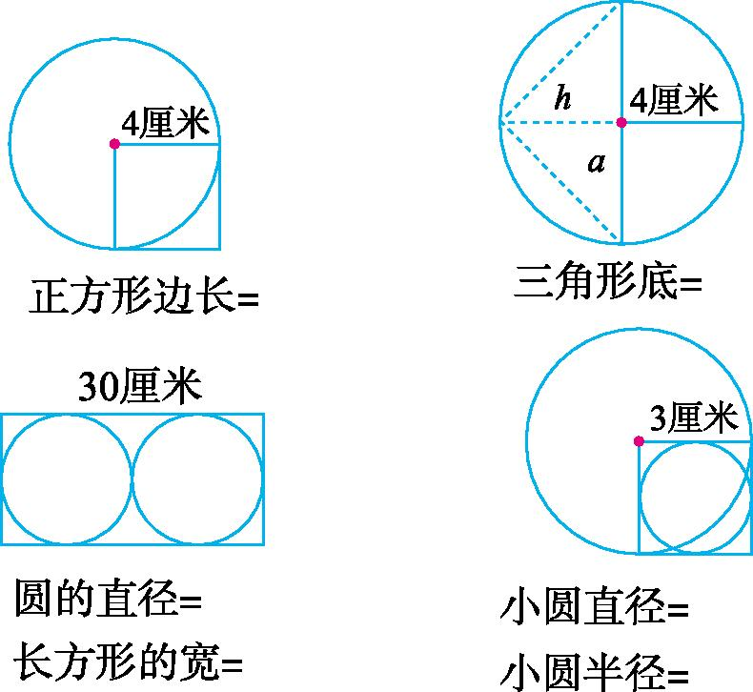
(2)
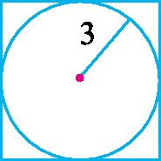圆的直径是( )厘米,正方形的边长是( )厘米。
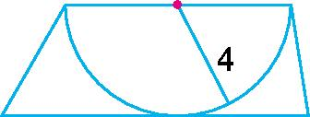圆的直径是( )厘米,梯形的上底是( )厘米,梯形的高是( )厘米。
(3)用彩色笔描出下面各圆的直径和半径,并量出长度。
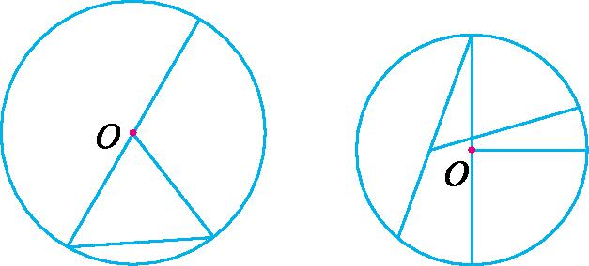

六、探究拓展。
下图中大圆的直径是6厘米,小圆的直径是
4厘米,你知道阴影部分的宽是多少吗?
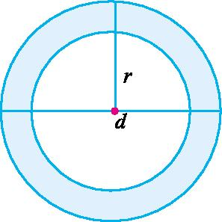

第一单元测试卷参考答案
一、1. 3.5 2. 直线 1
3. 圆心 半径 4. 6
5. 8 20 160 6. 2 2
二、1. C 2. C 3. B 4. B
三、1. ✕ 2. √ 3. ✕ 4. √ 5. ✕
6. √ 7. ✕ 8. ✕
四、略
五、1.长是25厘米、宽是10厘米
2.(1)4厘米 8厘米 15厘米 15厘米 3厘米 1.5厘米 (2)6 6 8 8 4 (3)略
六、6-4=2(厘米) 2÷2=1(厘米)

